REPORTE DE INDICE DE SUPERVIVENCIA DEL TITANIC

Se realizo un análisis sobre el dataset de titanic para poder entender que factores tuvieron relevancia en el momento del accidente y así saber quien tuvo mas posibilidades de sobrevivir.

El Titanic era un barco enorme y elegante, pero aquel fatídico viaje demostró que no todos tenían las mismas oportunidades de sobrevivir. Los datos muestran que las mujeres tuvieron muchas más posibilidades de salir con vida que los hombres, y que quienes viajaban en primera clase estaban en ventaja frente a los pasajeros de tercera clase, que enfrentaron mayores riesgos.

Los niños también fueron favorecidos: quienes eran más jóvenes tenían más chances de sobrevivir que los adultos. Además, aquellos que viajaban acompañados por familiares cercanos parecían tener un pequeño respiro adicional frente a la tragedia, mientras que quienes viajaban solos enfrentaban el peligro por su cuenta.

En conjunto, estos patrones reflejan cómo el género, la edad, la clase social y la compañía durante el viaje determinaron el destino de los pasajeros, contando una historia que va más allá de cifras y porcentajes: una historia de desigualdad, oportunidades y supervivencia.

A continuación se desarrollara mas los puntos mencionados:

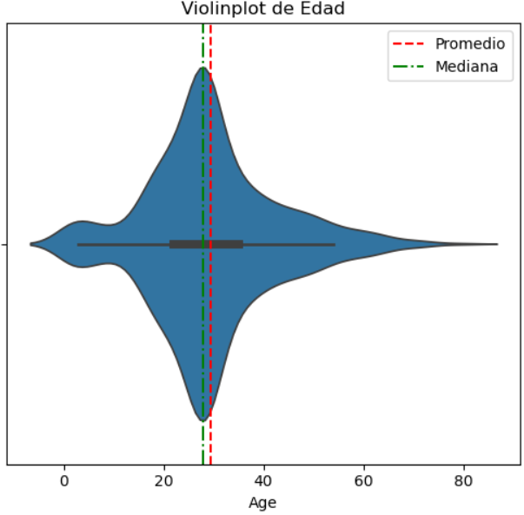Distribucion de edades:

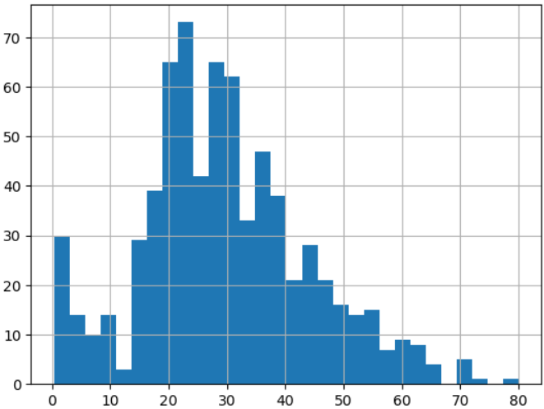

Como se observa en los graficos la mayoría de la gente se encuentra entre los 20 y los 40 aproximadamente.

Dentro de las edades se aplico una distribución de edades para poder definir quien era un bebe, un niño, un adolescente, un adulto o un anciano.

La gran mayoría de la gente en el titanic era gente adulta donde su edad rondaba entre los 18 hasta los 60 años.

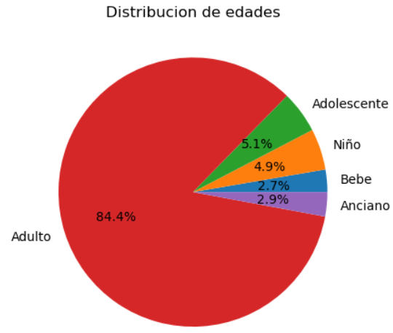

De esa categoría de edades se hicieron dos cosas:

Una es ver la supervivencia por cada categoría y la supervivencia por genero.

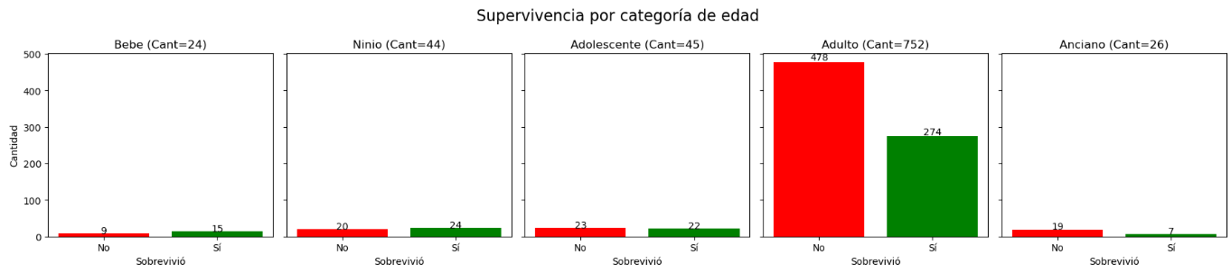Supervivientes por categoría de edades:

Cantidad de mujeres mayores y menores a 18 años que sobrevivieron

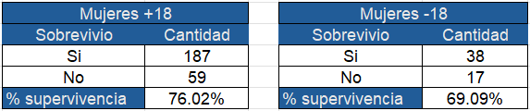

Cantidad de hombres mayores y menores a 18 años que sobrevivieron

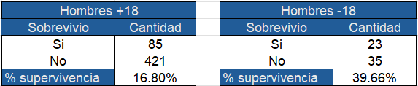

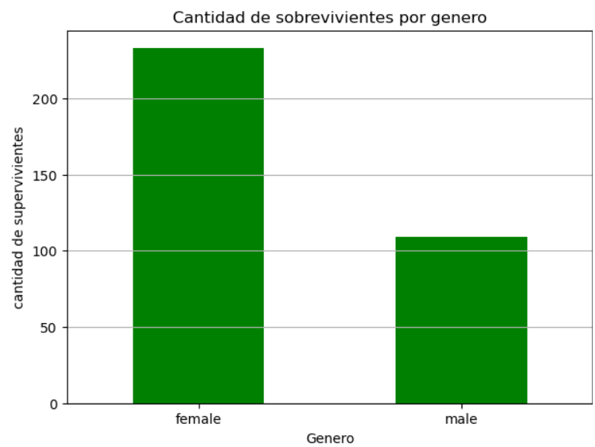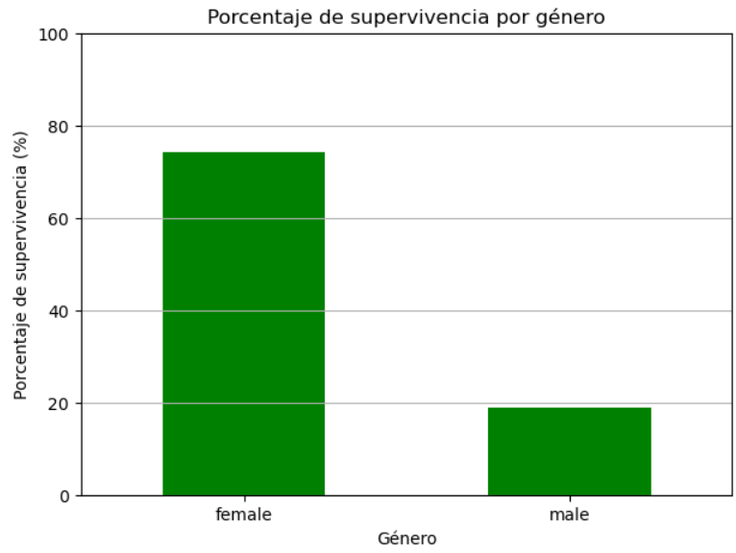

Supervivencia por sexo y tipo de viaje(1ra, 2da o 3ra clase)

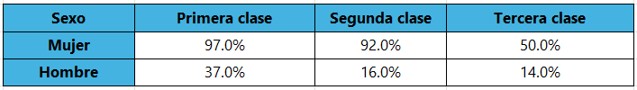

Cuya edad promedio es:

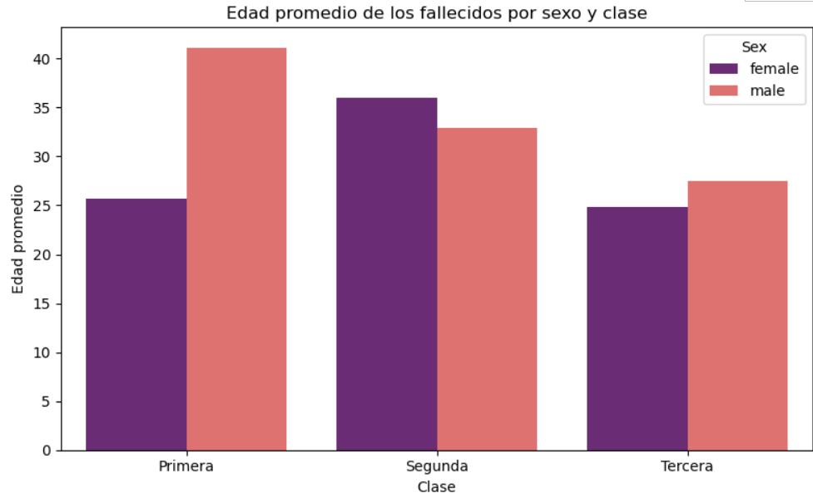

En este grafico se especifica mas las posibilidades que tuvo una persona de sobrevivir según su clase de viaje.

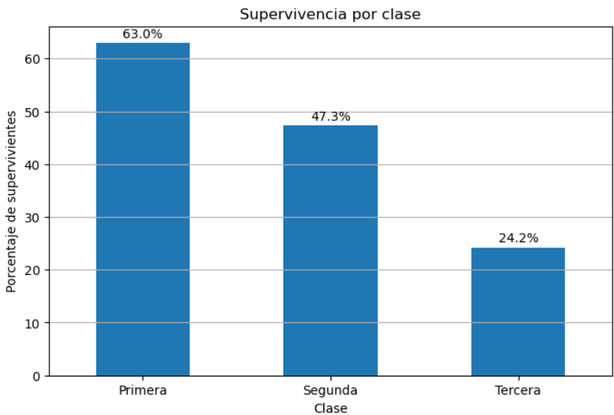

Y se observa según la edad promedio de cada pasajero según su clase, que mientras mas adulta sea la persona esta adquirió un tipo de clase mas alto, esto puede ser por el tiempo de ahorros que tuvieron a lo largo de su vida como su puesto en el trabajo.

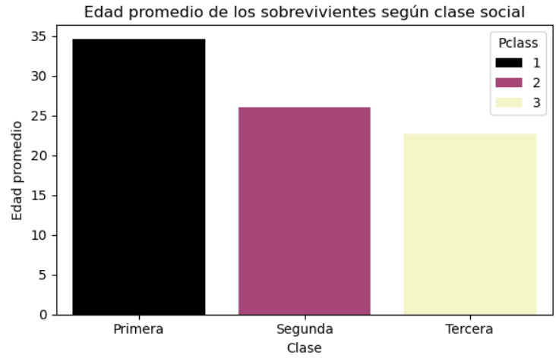

Y por ultimo se analizo si influía a la hora de sobrevivir el tamaño de la familia y se observo que al tener un grupo pequeño familiar entre 1 a 3, si aumentaba la posibilidad de sobrevivir de uno pero al ser mayor de 3 esas posibilidades disminuyen considerablemente.

